1. Перечислите основные глобальные объекты Node.js и поясните их предназначение.
Global – хранит var-данные на уровне модуля
Process – информация о среде выполнения
Buffer – предназначен для работы с двоичными данными: набор октетов.
Console
2. Поясните понятие «асинхронная функция».
Асинхронная функция – функция, которая выполняется в два этапа:
- заявка на исполнение;
- получение результата.
То есть функция, которая не приостанавливает поток выполнения.
3. Поясните понятие стандартные «системные потоки».
Поток ввода, поток вывода и поток ошибок
4. Поясните назначение функций process.nextTick, setImmediate, поясните в чем разница.
Обе функции откладывают выполнение callback’а на потом
Process.nextTick – выполнится до перехода к следующей фазе цикла (микрозадача)
setImmediate – выполнится после фазы I/O (poll) и таймеров, на отдельной фазе «immediate» (макрозадача)

Node.js EventLoop:
Фазы:
Timers (setTimeout, setInterval)
Pending callbacks (i/o callbacks: connection, error callbacks, system callbacks)
Idle, prepare (внутренние использование в libuv)
Poll (i/o operations: readFile)
Check (setImmediate)
Close callbacks (.on(‘close’))
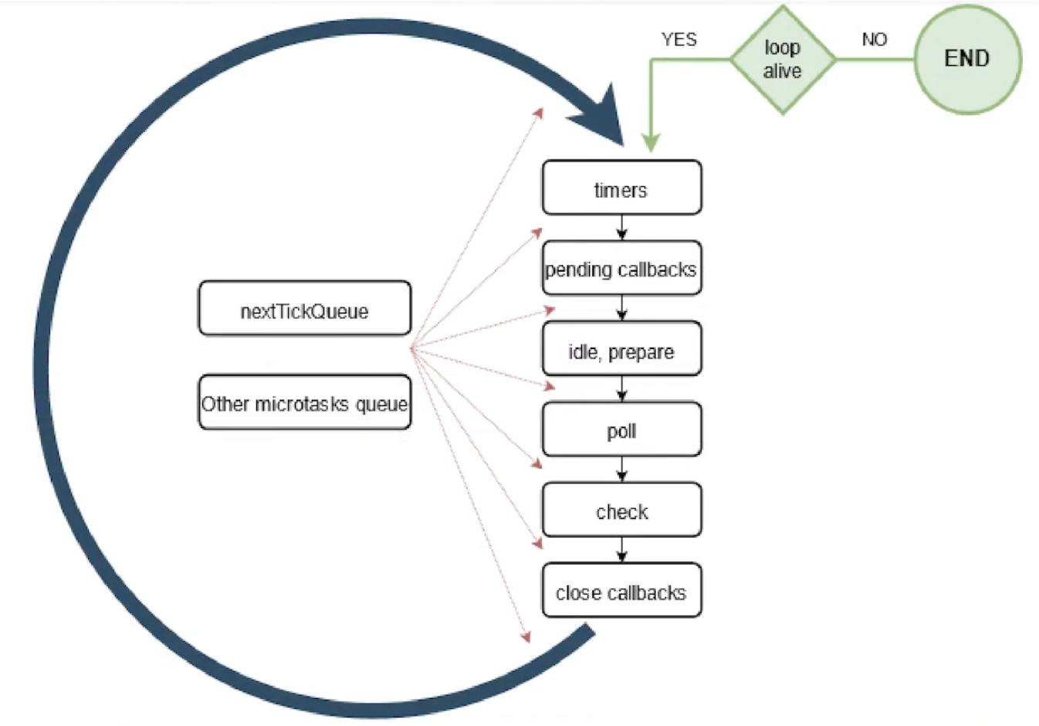
1 Смотрит по микротаскам есть ли задачи которые нужно выполнить если есть выполняет их
2. Если нет задач в микротасках переходит в фазу timers если нет то снова смотрит в очередь микротасков
3. Если нет задач в микротасках переходит в следующую фазу
И так до фазы close callbacks

